演示平台登陆

1. 远程登陆172.21.48.130，账户：administrator 密码：share01-xa

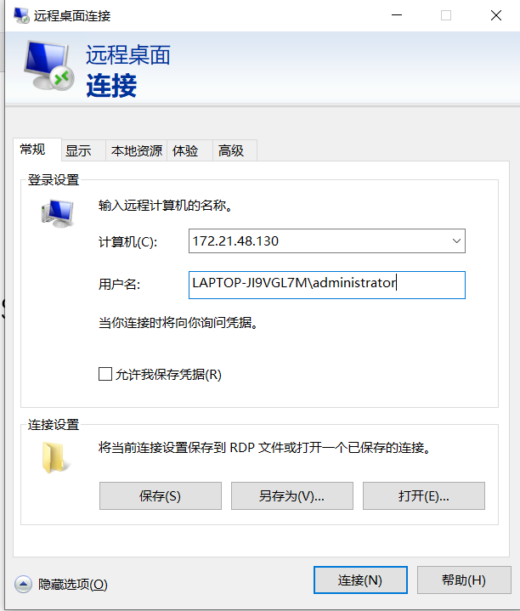

2. 打开桌面软件 WMware Workstation Pro，开启虚拟机Windows server 2016。

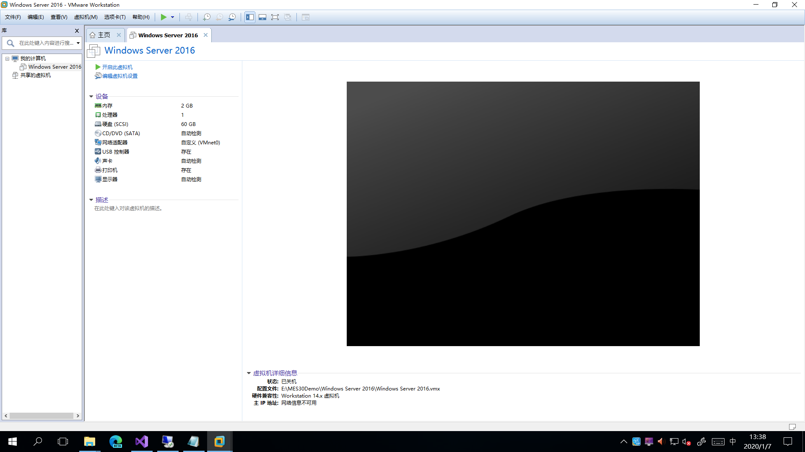

3. 等待系统运行，出现登陆界面后，选择账户“hxg11”，输入密码“HXGhn801113”，等待系统运行，约需1分钟。

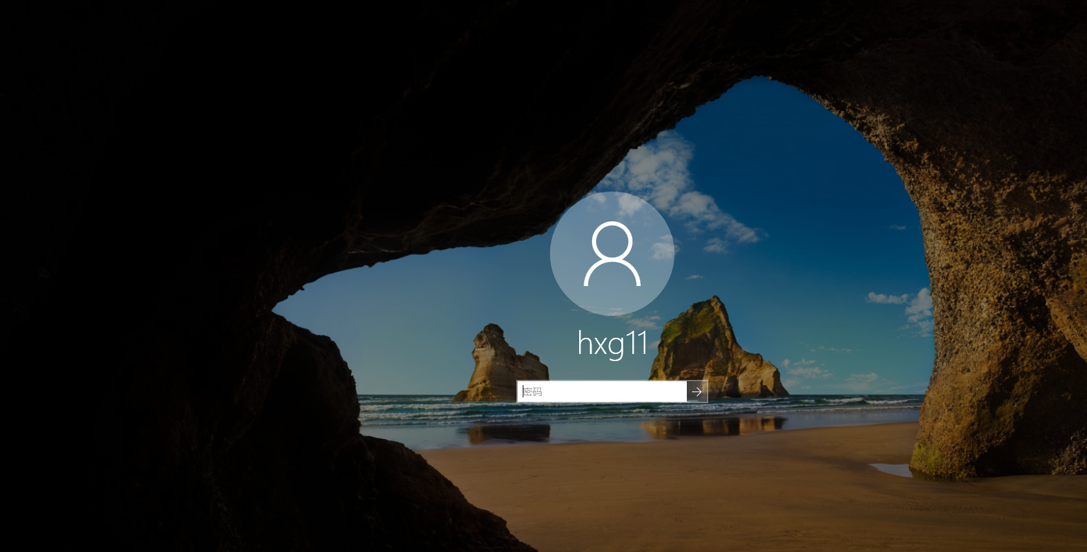

4. 打开谷歌浏览器，输入网址：<http://172.21.100.140:8088/Login/>，账户：admin，密码：123456，即可登入MES演示系统。

